МОБУ «СОШ №1»

**Конспект урока по обществознанию**

**По теме: «Экономические системы»**

**для 9 класса**

**с применением технологии «деловая игра»**

Подготовил:

Учитель истории и обществознания

МОБУ «СОШ №1»

Гололобов Валерий Иванович

Саракташ

2024

**Учитель: Гололобов Валерий Иванович, МОБУ «СОШ №1»**

**Предмет:** Обществознание

**Тема урока:** «Экономические системы»

**Продолжительность урока:** 40 минут

**Учебник:** Обществознание. 9 класс: учеб. для общеобразоват. организаций с прил. на электрон. носителе / [Л.Н. Боголюбов, А.И. Матвеев, Е.И. Жильцова и др.]; под. ред. Л.Н. Боголюбова. – М.: Просвещение, 2014. – 208 с.

**Тип урока:** Урок систематизации знаний (общеметодологической направленности)

**Задачи урока:**

*Образовательные:*

* обобщить и систематизировать знания обучающихся об экономических системах;
* определить преимущества и недостатки каждой системы;
* выделять преимущества и недостатки различных типов экономических систем;
* научиться аргументировать необходимость перехода к смешанной экономике.

*Развивающие:*

* развивать навыки учебной деятельности;
* развивать умения размышлять, сравнивать, обобщать, формировать умение принятия нестандартных решений;
* формировать познавательный интерес.

*Воспитательные:*

* развивать чувство коллективизма;
* Развивать умение сотрудничать;
* Развитие культуры поведения.

**Прогнозируемые результаты:**

В результате закрепления темы у учащихся должно сформироваться образное представление об основных типах и характеристиках экономических систем, их отличии друг от друга.

*Личностные:*

* учиться проверять себя;
* учиться давать оценку своим действиям;
* учиться работать в группе, чувствовать свой вклад в общую работу;
* развитие сотрудничества при совместной деятельности;
* развитие познавательного интереса.

*Метапредметные:*

* учить анализировать и выделять общее;
* учить находить наиболее оптимальный алгоритм действий;
* формирование умений сравнивать, обобщать факты и понятия;
* развитие у учащихся самостоятельности.

*Предметные:*

* развитие интереса к обществознанию;
* вспомнить понятие экономические системы и их виды;
* вспомнить черты натурального хозяйства.

**Знать/понимать:**

* характерные черты и признаки основных экономических систем;
* содержание и значение социальных норм, регулирующих общественные

отношения;

**Уметь:**

* описывать основные особенности экономических систем, выделяя их существенные признаки;
* сравнивать социальные объекты, суждения об обществе и человеке;
* выявлять общие черты экономических систем и их различия;
* решать в рамках изученного материала познавательные и практические задачи;
* осуществлять поиск информации по заданной теме из различных носителей (материалов СМИ, учебного текста и других адаптированных источников, включая статистические материалы)

**Методы обучения: активные и интерактивные (ключевые: проблемный и исследовательский)**

**Авторский медиапродукт: презентация к игре**

**Формы организации познавательной деятельности обучающихся: коллективная и индивидуальная.**

**Дидактические средства:** учебник, проектор, презентация, карточки с заданиями для групповой работы.

**Оборудование:** карточки для записи верных ответов, ручки, листочки для черновиков, секундомер, сигнальная карта (три цвета)

**Оформление кабинета:** 3 стола, за которыми будут сидеть команды, на столах карточка с названием команды, бумага и ручки, подготовленные столы для капитанов.

**Технологическая карта проводимого урока**

|  |  |  |  |  |  |
| --- | --- | --- | --- | --- | --- |
| **Этап урока** | **Время** | **Содержание педагогического взаимодействия** | | **Формируемые УУД** | **Планируемые результаты** |
| **Деятельность учителя** | **Деятельность обучающихся** |
| **Оргмомент** | 1 мин | Приветствует учеников  Проверяет готовность  к уроку  Отмечает отсутствующих  Организовывает внимание школьников.  *«Добрый день, друзья! Очень рада вас видеть!* | Приветствуют учителя | Уметь  организовываться к работе | Организовать детей.  Проверить готовность к уроку.  Создать позитивное настроение. |
| **Мотивация к учебной деятельности** | 2 мин | Обеспечить мотивацию учения школьников. *Учитель: «Один отечественный сатирик задал своим слушателям вопрос: «Что вы выберите: полный карман денег и пустые прилавки магазинов или полные прилавки магазинов и пустой карман?»* | Обучающиеся высказывают свою точку зрения.  Аргументируют свою позицию. | Настрой на рабочую деятельность | Обучающиеся делают вывод о зависимости уровня жизни от типа экономической системы  о важности типа экономической системы для социально-экономического и политического развития любого общества. |
| **Актуализация опорных знаний** | 5 мин | Теоретический этап в форме фронтального устного опроса обучающихся  1.Понятие экономической системы  2. Виды экономических систем  3. Признаки каждой из экономических систем  4. Положительные и отрицательные стороны каждой из систем. | Отвечают на вопрос учителя  *Правильные ответы на вопросы даны в Приложении - 1* | Определяют различия в экономических системах | Актуализировать знания об основных экономических системах. |
| **Подготовка к игре** | 3 мин | Организует деятельность учащихся, делит весь класс на 3 группы;  Знакомит с правилами игры *(в Приложении - 2)* | Внимательно слушают учителя, делятся на группы, принимают участие в игре | Формируется стремление к познанию. | Создать проблемную ситуацию, подтолкнуть детей к осознанию необходимости в получении новых знаний. |
| **Практический этап** | 25 мин | Проведение игрового элемента «Своя игра» по теме: «Экономические системы» | Принимают активное участие в игре | Умение выбирать наиболее эффективные способы решения поставленной задачи  Умение структурировать знания  Выработка УУД: оценка, контроль, коррекция | Выполняются задачи урока |
| **Рефлексия** | 3 мин | Организует рефлексивную деятельность учащихся.  На слайд выводится опрос через сайт menti.com  *Приложение – 5*. | Отвечают на поставленный вопрос, используя код, предоставленный учителем | Соотносят поставленные цели с достигнутым результатом | Анализ результатов деятельности  Умение определять результативность деятельности |
| **Подведение итогов** | 1 мин | Организация записи ДЗ Подведение итогов, выставление отметок за урок | Записывают ДЗ в дневник  Подают учителю дневник на роспись | Понимание цели, содержания и способов выполнения ДЗ | Обеспечить понимание учащимся цели, содержания и способов выполнения ДЗ |

**Приложения**

**Приложение - 1**

**Экономическая система** – это особым образом упорядоченная система связей между производителями и потребителями материальных благ и услуг, отвечающая на три главных вопроса экономики: что, как, для кого производить.

**Выделяют 4** **экономические системы**:

* традиционная;
* командно-административная (плановая);
* рыночная;
* смешанная.

**Сравнение экономических систем**

|  |  |  |  |  |
| --- | --- | --- | --- | --- |
| **Критерии сравнения** | **Традиционная** | **Централизованная** | **Рыночная** | **Смешанная** |
| *Что производить?* | Проблемы производства решаются согласно устоявшимся традициям. | Блага для всего общества. | Товары, обладающие востребованностью. | Потребительские товары и общественные блага. |
| *Как производить?* | Для многообразия потребителей | Решают только центральные органы власти в государстве. | Государство принимает решение о производстве благ, предприниматель - о выпуске товаров. |
| *Для кого производить?* | Решают только центральные органы власти в государстве. | Для потребителя конкретного товара. | Как для конкретных потребителей, так и для всего общества. |

**Положительные и отрицательные стороны экономических систем**

|  |  |
| --- | --- |
| **Рыночная экономика** | |
| **Положительные стороны** | **Отрицательные стороны** |
| Эффективное распределение ресурсов | Социальная незащищенность |
| Высокое качество товаров вследствие конкуренции | Экономические кризисы, безработица, инфляция |
| Быстрое внедрение достижений НТП | Неуверенность в завтрашнем дне |
| Высокая степень ответственности | Не развиваются наукоемкие отрасли и неприбыльный сектор экономики |

|  |  |
| --- | --- |
| **Командная (плановая) экономика** | |
| **Положительные стороны** | **Отрицательные стороны** |
| Социальная защищенность и уверенность в завтрашнем дне | Неэффективное распределение и использование ресурсов |
| Экономическая стабильность | Низкое качество товаров |
| Развитие наукоемких и неприбыльных отраслей | Дефицит товаров |
| Регулирование трудовых отношений | «черный рынок» |
| Охрана окружающей среды | Низкая заинтересованность в работе |

**Приложение – 2**

**Правила проведения игры**:

На слайд выводится титульный лист презентации. Презентация к игре – вторым файлом.

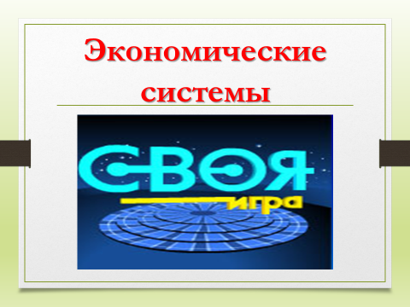

Учащиеся делятся на 3 группы по *5 (количество может меняться)* человек, в каждой группе необходимо выбрать капитана.

Задача каждой команды набрать наибольшее количество баллов. Для этого необходимо правильно ответить на вопросы.

Капитан команды выбирает тему и стоимость вопроса. Ведущий зачитывает вопрос. Команда ведет обсуждение (максимум – 20 секунд на вопрос) и по готовности поднимает сигнальную карту.

Команде, первой поднявшей сигнальную карту, предоставляется возможность ответа на вопрос. Обсуждение на этом заканчивается. Капитан указывает на игрока, который будет отвечать (или отвечает сам). Если команда отвечает правильно, то ей предоставляется право выбора следующего вопроса, если она отвечает неправильно или некорректно, то право ответить на этот же вопрос предоставляется другой команде.

Правильный ответ прибавляет количество очков к общей сумме команды.

За каждой командой закреплён один консультант, который ведёт подсчёт баллов, если команда отвечает правильно – баллы прибавляются.

Мероприятие проводит учитель, он же оценивает работу команд, следит за порядком, контролирует деятельность консультантов.

Каждый раунд состоит из 5 тем по 4 вопроса в каждой (20 вопросов). Вопросы располагаются сверху вниз по возрастанию степени сложности. Финальный раунд представляет собой конкурс капитанов в формате блица.

**Ход игры**

1. **Разминка (1 минута)**

Очерёдность определяется интеллектуальным заданием.

На столах учащихся лежат карточки с заданием:

Дано несколько слов. Из букв, входящих в эти слова, нужно составить новые слова. Команда, справившаяся с этим заданием верно и быстрее всех -получает право первой выбрать вопрос.   
1. МОНИКЭОА - ЭКОНОМИКА   
2. ОНЫРК - РЫНОК

3. АБРБЕЗИОАТЦ - БЕЗРАБОТИЦА  
4. УТОМЕБООПРДНК – ПРОДУКТООБМЕН

**КАРТОЧКА ДЛЯ ОБУЧАЮЩИХСЯ**

*Как можно быстрее составьте слова из данных букв*

|  |  |  |
| --- | --- | --- |
| **№ П/П** | **СЛОМАННОЕ СЛОВО** | **РЕЗУЛЬТАТ** |
| 1 | МОНИКЭОА |  |
| 2 | ОНЫРК |  |
| 3 | АБРБЕЗИОАТЦ |  |
| 4 | УТОМЕБООПРДНК |  |

Объявляется команда-победитель разминки. Ей предоставляется право первой выбрать вопрос.

1. **«Своя игра». (15 минут)**

На экран выводится табло

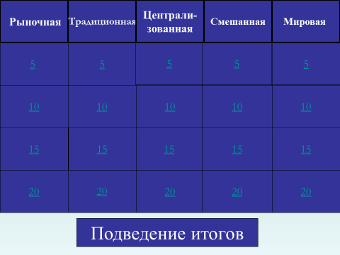

Команды работают по сигнальной карте. Время ответа строго ограничивается секундомером (20 секунд). Игра длится в течении 20 минут. За 2 минуты до конца игрового времени учитель озвучивает: «У вас осталось время на последний вопрос!». Консультанты подсчитывают баллы. Команды разыгрывают последний вопрос.

Подводятся промежуточные итоги.

1. **Конкурс капитанов. (3 минуты)**

Конкурс проводится в формате блица, состоящего из 10 вопросов.

Для капитанов заранее подготавливаются парты. Капитаны команд занимают свое место. Получают карточку для заполнения. *Карточка в Приложении – 3.* Задача – правильно ответить на все вопросы. За каждый правильный ответ капитана – команда получает 5 дополнительных баллов. На ответ – 5 секунд.

*Вопросы даны в Приложении – 4.*

Капитаны сдают листочки консультанту. Консультанты ведут подсчет голосов.

Учитель в этот момент разыгрывает +10 баллов среди команд.

*Вопрос: «Государство Z переживает экономический подъём. Промышленность в своём развитии опережает сельское хозяйство. Законом установлено господство государственной собственности. Какая экономическая система существует в государстве Z? По какому признаку Вы это установили? Назовите любые два иных признака этой экономической системы.».*

1. **Подведение итогов (1 минута)**

После подсчета баллов команда-победитель получает «отлично».

Если за время игры были особо-отличившиеся – учитель также может их поощрить отметкой. Учитель благодарит за интересную игру! Озвучивает, что все молодцы!

**Приложение – 3**

|  |  |
| --- | --- |
| **№ П/П** | **Ответ на вопрос** |
| 1 |  |
| 2 |  |
| 3 |  |
| 4 |  |
| 5 |  |
| 6 |  |
| 7 |  |
| 8 |  |
| 9 |  |
| 10 |  |

**Приложение – 4**

***Вопросы конкурса капитанов***

1. Верно ли следующее суждение об экономических системах? В условиях традиционной экономики отсутствует экономический рост. *(нет)*
2. Верно ли следующее суждение об экономических системах? В условиях рыночной экономики наблюдается циклическое экономическое развитие. *(да)*
3. В командно-административной системе хозяйства вопрос о том, что производить, решается? *(государством)*
4. Натуральный характер хозяйства относится к признакам какой экономики? *(традиционной)*
5. Какую экономику отличает централизованное ценообразование? *(командную/централизованную)*
6. Верно ли, что характерной чертой командной экономики является государственное регулирование цен? *(да)*
7. Верно ли, что рыночную экономическую систему от командной отличает дефицит государственного бюджета? *(нет)*
8. Отличительным признаком рыночной экономики является свобода предпринимательства? *(да)*
9. Конкуренция производителей – признак какой экономики? *(рыночной)*
10. Частная собственность выступает основой командной (плановой) экономики? *(нет)*

**Приложение – 5**

**Этап рефлексии**

Учитель заранее дает ссылку на сайт <https://www.menti.com/> доступ к которому ученики осуществляют через свой мобильный телефон

Код доступа: 41 55 18 4

Для удобства перехода на слайд выведен QR-code



**Вопросы, выведенные на слайд**

**Вопрос №1**

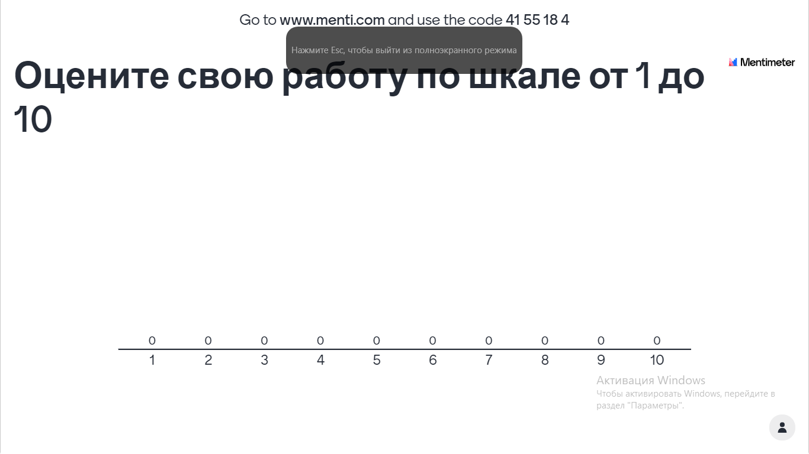

**Вопрос №2**

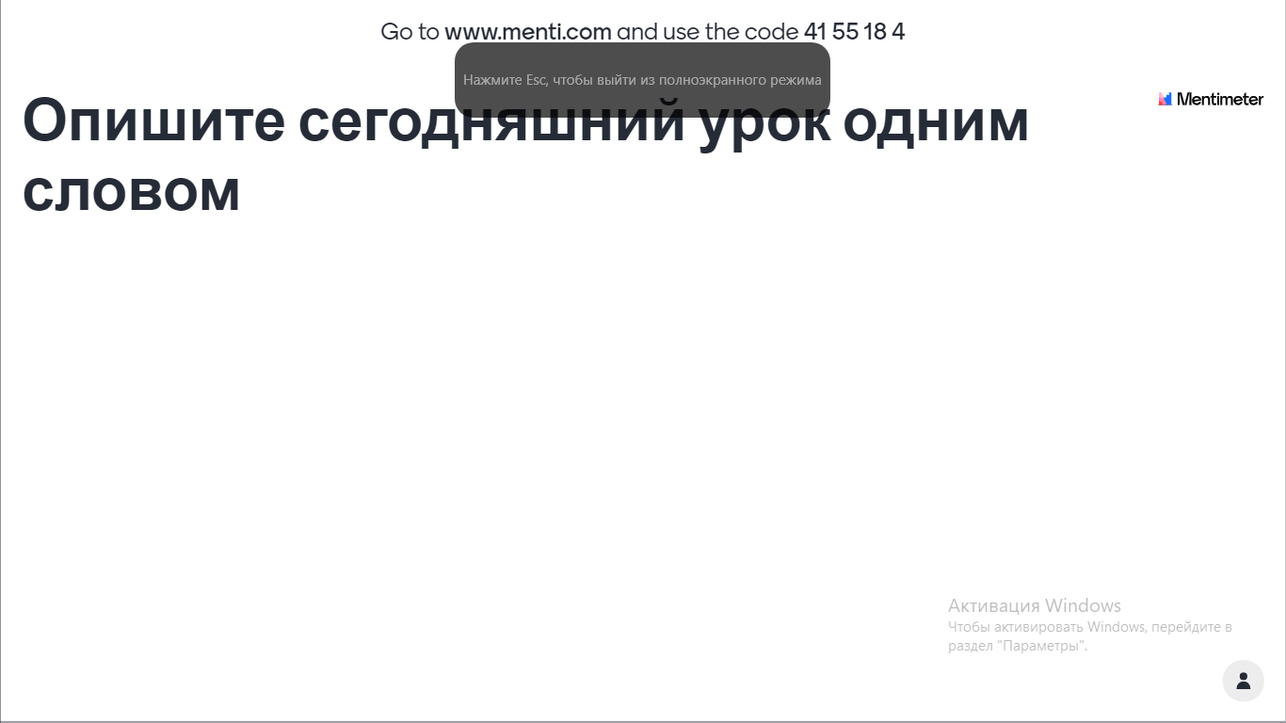

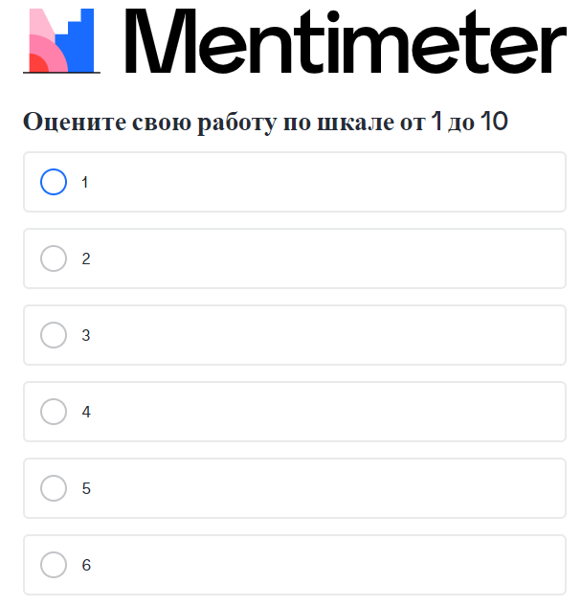**Глазами ученика это выглядит следующим образом**

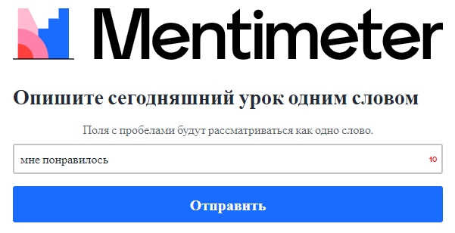

**На общем экране появятся результаты оценки себя всеми учениками класса:**

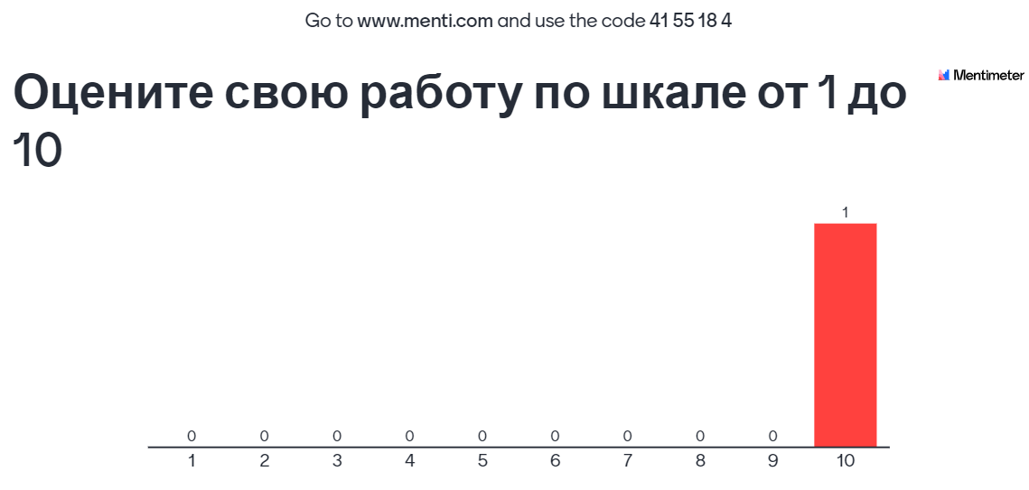

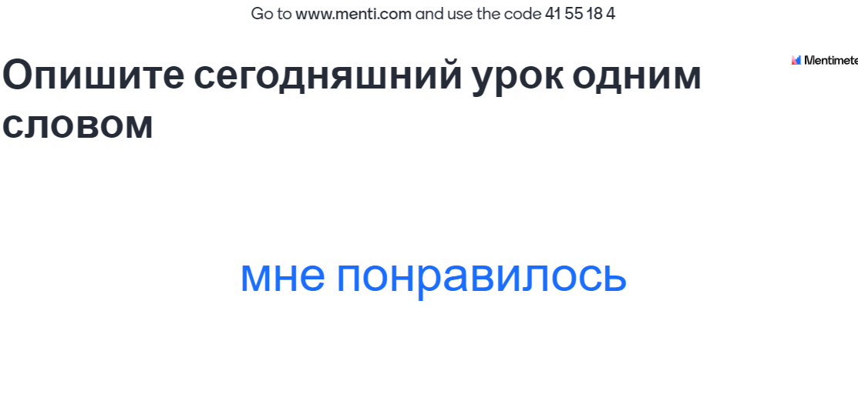

**Комментарий**

При разработке урока учитывались не только сложные вопросы, связанные с тем или иным разделом, но и логические задания в шутливой форме, что позволило несколько разрядить обстановку в командах, определен объем необходимых знаний, функции и роли участников игры, инструкции участникам, критерии оценивания. Урок выполнен в соответствиями с санитарными нормами и с учётом рекомендованного времени использования ИКТ-технологий. В процессе игры учащиеся обобщили знания по пройденным темам. Применение современных компьютерных технологий закрепило интерес учащихся к данному предмету.

В результате учащиеся на уроке проявили хорошую степень усвоения учебного материала. Это показывает, что цели и задачи урока были достигнуты.